第２章　江戸川区の障害者（児）施策

　区では、「地域共生社会」の実現に向けて、障害のある方が地域で生きがいを持って生活ができるように、さまざまな施策で支援します。

１　地域包括ケアシステム

　地域包括ケアシステムとは、介護や療養が必要になっても、住み慣れた地域で自分らしい生活を送るために必要な「住まい」「医療」「介護」「介護予防」「生活支援」のサービスが一体的に提供される社会のシステムです。

区では、町会・自治会や各種団体による活発なコミュニティ活動によりつくられた「地域力」を生かし、「なごみの家」を拠点に熟年者、子どもや障害のある方を含めた全世代に対応する新しい地域福祉の仕組みづくりを目指しています。

「なごみの家」は平成29年度(2017年度)現在、区内に４か所設置しています。将来は、地域の身近な相談窓口として、15か所の設置を目指しています。

|  |  |
| --- | --- |
| **主な機能** | **内　容** |
| なんでも相談 | 相談員や医療関係者等の専門職があらゆる相談に対応。  訪問相談も実施。専門的支援は、各サービス相談窓口を案内。 |
| 地域のネットワークづくり | 町会・自治会、医療・介護関係者、民生・児童委員、警察・消防等が協力し、地域の支え合い・助け合いの支援を行う。 |
| 居場所・  通いの場 | 子どもから熟年者まで障害の有無に関わらず、誰もが気軽に立ち寄っておしゃべりできる地域の交流の場。  小学生から高校生を対象とした学習支援や子ども食堂の実施。 |

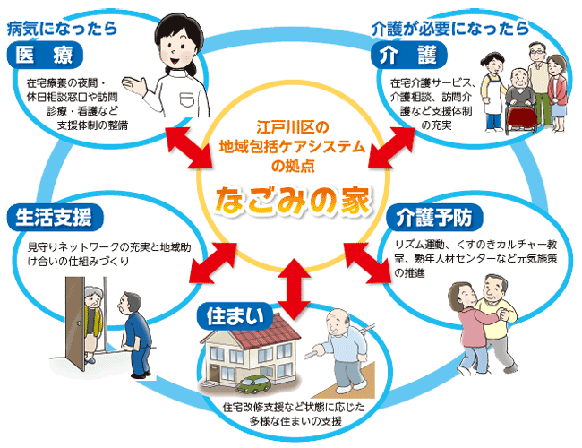＜なごみの家　イメージ＞

２　差別解消に向けて

　区では、障害のある方への差別解消に向けて、区職員の対応については、「江戸川区における障害を理由とする差別の解消の推進に関する職員対応要領」及び「江戸川区立学校における障害を理由とする差別の解消の推進に関する対応要領」を定めています。また、各相談窓口が、障害のある方やそのご家族等からの相談に的確に対応し、相談者の支援につなげていきます。

　その他に、障害や病気の内容、配慮してほしいこと等を記入し、手助けが必要なときに周囲の方に見せるためのヘルプカードを配付しています。また、東京都では周囲の方から見える場所に身に着けることで、配慮を必要としていることを知らせて援助を得やすくするためのヘルプマークを配付しています。平成29年度(2017年度)には、ヘルプマークの利点を活かしたヘルプカードを新たに作成しています。今後も、ヘルプカードの普及啓発を進めていきます。

　また、手話への理解の促進及び手話の普及に関する基本理念を定め、全ての人が互いを尊重し合い共生する地域社会を実現するために、江戸川区手話言語条例を平成30年(2018年)４月１日に施行します。今後、手話の理解促進及び手話の普及、手話による意思疎通支援のための施策の推進に努めていきます。

参考　障害者虐待に対する取り組みについて

　平成24年(2012年)10月の障害者虐待防止法施行に伴い、虐待の未然防止や早期発見・対応を行い、本人とその家族等の養護者を支援することを目的として、相談対応や周知・啓発活動を実施しています。障害のある方への虐待やその疑いがある場合は、子ども家庭支援センターや警察等の関係機関と連携し、迅速かつ適切な対応を図ります。

＜障害者虐待対応のイメージ＞



３　障害児支援　切れ目ない支援

　一人ひとりの障害の特性やライフステージにあわせて、関係機関が連携をとり、切れ目ない支援を実施していきます。

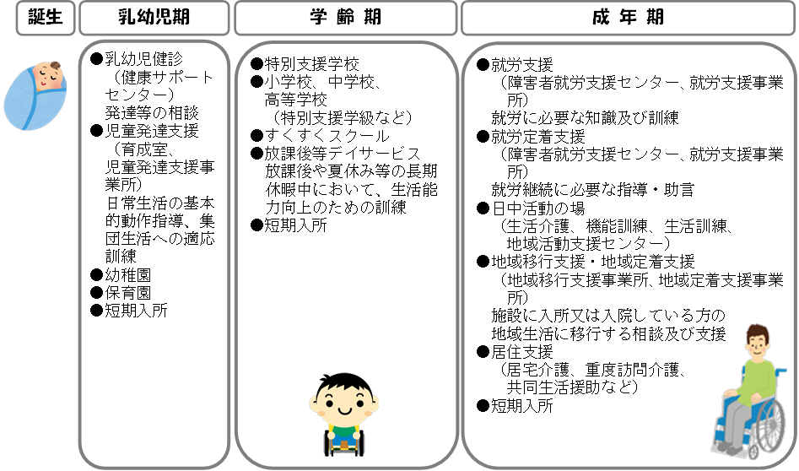

４　親亡き後の支援

　平成28年度(2016年度)に実施した障害者（児）実態調査の自由意見には、将来への不安が数多く寄せられました。区では、障害のある方が住み慣れた地域で安心して暮らしていけるように、「親亡き後」の生活の場として、グループホーム等の設置を促進するとともに、各相談窓口、サービス事業所等と行政が連携し、地域での生活を支援します。また、グループホームでの生活が困難な方には、既存の施設への入所支援等、ご希望や必要に応じた支援を行います。グループホーム設置事業者については、グループホームコーディネーターを配置して各種相談に対応し、新規グループホームの開設を支援します。

　また、社会福祉協議会で設置している「安心生活センター」では、区内で在宅生活をしているご自身での判断が困難な熟年者や知的障害または精神障害のある方を対象に福祉サービスの利用相談や手続き支援、日常的な金銭管理、書類等の預かり等を行う「安心生活サポート事業」や「成年後見制度の利用相談」を行っています。

＜グループホームの充実　取り組みイメージ＞

参考　福祉のまちづくり

本区では、誰もが使いやすい「やさしい道づくり」に取組み、公共施設等への音声誘導装置の設置や、歩道巻込み部の段差解消・誘導用シートの設置等、道路のバリアフリー化を推進しています。

【平成29年(2017年)４月１日現在　設置数】

・音声誘導装置 83施設　160基

・バス停留場整備（ベンチ、手すり、誘導用ブロック）

280カ所（区内　バス停681カ所）

・歩道巻込み部段差解消

6,763カ所（計画事業量　7,930カ所）

【歩道巻込み部】



⇒民間事業者への情報提供・整備に

関する相談対応、区内への誘致

共同生活援助（グループホーム）の充実

民間事業者の誘致・支援

サテライト型住居

グループホームの設置推進

一人暮らし等の多様なニーズへの対応

　■病院・福祉施設から地域生活への移行推進

■「親亡き後」の課題への対応

５　生涯学習（文化、スポーツ等）の支援

　障害のある方が、地域で豊かな生活を送れるように、福祉サービスの充実と共に趣味や仲間づくり、社会参加を促進するための支援を行います。

（１）フレンドリースクール

　　中学校特別支援学級または特別支援学校を卒業した方を対象に、社会生活をおくる上で必要な技術と知識の習得及び仲間づくりを行います。

（２）図書館での支援

　　区内の各図書館では、活字印刷の本をそのままでは読むことが困難な方や身体が不自由なために図書館に行くことが困難な方等へ様々なサービスを用意しています。頻繁に来館できないことを考慮して一般の方の２倍の貸出点数（本・雑誌20冊、ＣＤ ６点、ＤＶＤ ４点）、貸出期間(30日間）の利用ができます。活字印刷の本をそのままでは読むことが困難な方には、対面朗読室の利用サービスや点字本・録音図書等を郵送するサービスや音声と一緒に文字や画像がパソコンで表示されるデジタル図書（マルチメディアデイジー）の貸出をしています。また、身体が不自由なために図書館に行くことが困難な方で、ご家族等にご協力をお願いできない場合は、宅配サービスを行っています。

（３）障害者スポーツの振興

　　本区では東京2020大会の開催も見据え、障害者スポーツの振興を積極的に進めており、特に、障害のある方がスポーツに親しめる機会の提供と、障害者スポーツを支える人材の育成に力を入れています。具体的には、車椅子ユーザーを対象とした車椅子アスリート陸上教室や、区内の就労支援事業所や生活介護事業所と連携した軽運動･ダンス教室の開催、また、初級障がい者スポーツ指導員の養成講習会も区独自で行い、人材育成を急速に進めています。

　　一方、障害の有無に関わらず多くの人々に、障害者スポーツの魅力を知ってもらうため、毎年11月を本区独自に「障害者スポーツ推進月間」と位置付け、障害者スポーツに関するイベントや体験教室等を集中的に実施しています。

　　さらに、パラリンピックの強豪国であるオランダとパラスポーツを通じた連携事業を実施します。オランダからパラアスリートやコーチが派遣され、スポーツ教室やワークショップ等を行います。彼らとのふれあいを通じて、障害のある方が夢や希望を持って生活していけるよう取り組んでいきます。

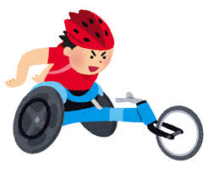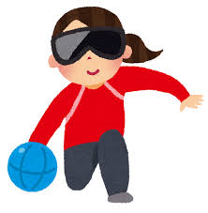

参考　災害時の要配慮者への支援

熟年者や障害のある方等、災害時において配慮が必要な方への防災対策について、「江戸川区地域防災計画」において避難行動、避難生活、二次避難所等それぞれの場面における支援計画を定めています。また、避難所における障害別要配慮者対応マニュアルを作成し、全ての一次避難所に配置しています。

「江戸川区地域防災計画」抜粋

　第４部　初動応急計画【震災編】

第６章　要配慮者対策

　第１節　避難行動への支援

　１　在宅要配慮者の支援

　民生・児童委員、自主防災組織及び町・自治会は、在宅の要配慮者の安否を確認し、避難が必要な場合は、最寄りの一次避難所まで避難を支援する。

　　　２　医療要配慮者の支援

　区は、在宅難病患者、在宅人工呼吸器使用者、透析患者、妊産婦、新生児、精神障害者等の医療要配慮者に必要な支援を行う。

　　　３　園児等への支援

　区立保育園及び区立幼稚園は、園児の安全を確保し、保護者に引き渡すまで園で保護することを原則とする。

　　　第２節　避難生活への支援

　　　１　避難所生活者への支援

　区は、各避難所の要配慮者の実態を調査する。調査に基づき、関係機関・団体と協力して、要配慮者に配慮した生活環境の確保、補装具・日常生活用具の支給、援助者の派遣、介護・入浴等の福祉サービスを実施する。

　　　２　在宅避難者への支援

　区は、民生・児童委員、福祉サービス事業所等と連携して、在宅の要配慮者の実態を調査する。調査に基づき、関係機関・団体と協力して、情報提供、見守りネットワーク、生活支援、福祉サービスの提供、巡回訪問等の日常生活の支援を実施する。

　　　第３節　二次避難所での支援

　区は、福祉施設等に二次避難所を開設し、一次避難所での生活が困難な要配慮者等を受け入れ、要配慮者等の特性に合わせた生活支援を実施する。

【二次避難所】

　区立障害者通所施設及び都立特別支援学校・特別養護老人ホーム等の災害時協力協定施設